Конспект занятия по лепке с применением конструктора ТИКО
Тема: «Яблочки в корзине»

Возраст: средняя группа (4-5 лет)
Технологии: информационно-коммуникационная технология, технология ТИКО конструирования, технологии традиционной лепки.
Цель: показать вариант интеграции лепки и конструирования: учить детей лепить предметы, раскатывая кусок пластилина круговыми и прямыми движениями рук, передавать особенности фруктов, дополнять изображение постройками из ТИКО.

Задачи:
Учить детей лепить разные по форме овощи, фрукты (шарообразные, овальные), передавать их характерные признаки.
Учить детей создавать модель корзины из конструктора ТИКО;
Учить детей конструировать по схеме.
Развивать творческое воображение и фантазию;
Развивать интерес к самостоятельному созданию композиции;
Развивать мелкую моторику пальцев рук.
Воспитывать у детей уважение к труду, стремление принимать участие в коллективной работе.
Виды детской деятельности: игровая, продуктивная, познавательная.
Планируемый результат: умение самостоятельно создавать композицию, дополняя его постройками из конструктора ТИКО.
Материалы и оборудование: клеенка, стека, пластилин, муляжи фруктов: яблоко, морковь капуста картинки с изображением этих же фруктов и овощей, загадками.

Этапы | Взрослые | Дети
Вводно-организационный  Включает презентацию на мультимедийном экране.  Рассказывает и показывает способ сборки корзинки.  Основной этап:  Показывает детям конструктор.  Работа с конструктором ТИКО.  Воспитатель включает презентацию и проводит физ. минутку.  Заключительный этап:  Игра – самооценка  На экране появляется стихотворение. | -Дорогие ребята! Я очень рада видеть вас всех сегодня такими здоровыми и красивыми. А с каким настроением вы пришли сегодня на занятие?  Стук в дверь.  -Ребята, посмотрите, кто пришел к вам в гости? Правильно это заяц. Мне кажется, он очень расстроен и хочет что-то вам сказать: -здравствуйте, дорогие ребята. Может быть, вы сможете мне помочь. Дома меня ждут голодные зайчата, четыре сыночка и лапочка дочка, а серый волк не пускает меня к яблоне. Помогите мне собрать фрукты и овощи для моих зайчат»  -Да, грустная история.  - А теперь давайте вспомним какие фрукты и овощи любят зайчата?  За кудрявый хохолок  Лису из норки поволок.  На ощупь очень гладкая,  На вкус, как сахар, сладкая. (Морковь)  Здесь весною было пусто,  Летом выросла …(капуста)  Само с кулачок,  Красный бочок,  Потрогаешь - гладко,  Откусишь - сладко…(Яблоко)  - Ну что, ребята поможем зайцу собрать угощение для зайчат?  - Тогда давайте начнем, а с чего же начнем, как вы думаете? Правильно, сначала надо построить корзинки, для сбора угощения. В этом нам поможет, уже знакомый вам, конструктор ТИКО.  А как построить корзинку, давайте посмотрим (смотрят схему на экране)  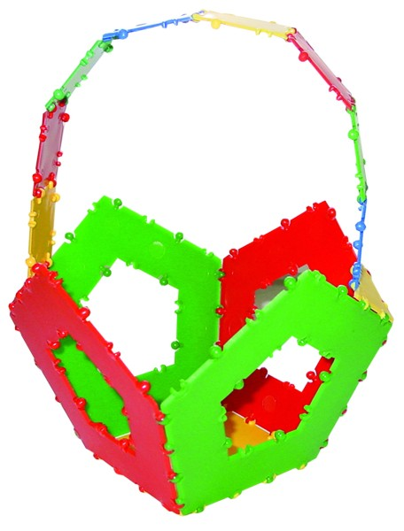  - А сейчас, ребята, выберите себе необходимые детали и постройте корзинку.  - Ну вот, наши корзинки готовы, только почему они пустые? Правильно надо положить яблоки. В этом нам поможет пластилин. два куска пластилина разного цвета.  Из одного кусочка мы делаем большое румяное яблоко, другое – зеленое маленькое – раскатав шары из пластилина. Показ (смотрят схему на экране)  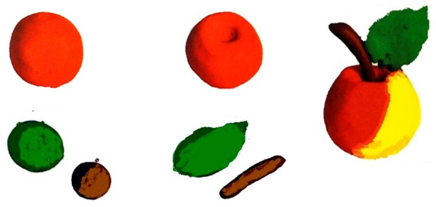  -Давайте немного поиграем и выполним физкультминутку:  «Вот так яблоко»  Вот так яблоко!  Оно  Соку сладкого полно.  Руку протяните,  Яблоко сорвите.  Стал ветер веточку качать,  Трудно яблоко достать.  Подпрыгну, руку протяну  И быстро яблоко сорву!  Вот так яблоко!  Оно  Соку сладкого полно.  -А теперь ребята пора нам, положить яблоки в корзины и отправить зайчатам.  Заяц благодарит. — Спасибо вам ребята, я очень рад! Теперь у меня много яблок, хватит запасов на всю и мои зайчата, четыре сыночка и лапочка дочка, будут накормлены.  - Скажите, ребята понравилось вам помогать зайцу? Все ли у вас получилось, или может, быть что-то не получилось? Выберите себе зеленую деталь, если все получилось, а желтую, если были затруднения.  - И в заключение нашего путешествия мне хотелось бы вам прочитать вот такое стихотворение:  — Зайка Митька, хоть и мал,  Но находчив и удал.  Пошалил на грядке ловко —  Проредил с утра морковку.  Вырвал свеклу с корешками,  Брюкву разложил рядами…  Где росла вчера капуста,  Стало вмиг на грядке пусто.  Вот такой он — удалец.  Этот маленький хитрец. | Дети смотрят на экран и слушают просьбу зайца.  Ребята соглашаются.  Дети высказывают свои предположения.  Дети смотрят на экран и воспитателя.  Дети подходят к столу и начинают строить корзинки.  Ребята внимательно смотрят на воспитателя.  Приступают лепке.  Дети смотрят на воспитателя и повторяют упражнения.  Встали, руки в стороны,  руки на пояс,  протянули руки вперед,  руки вверх, качаем вверху руками,  подтянулись, подпрыгнули, хлопок в ладоши над головой,  Встали, руки в стороны, руки на пояс.  Ребята рассматривают получившиеся работы и слушают воспитателя.  Ребята собирают яблоки в корзины.  Дети смотрят на экран и слушают зайца.  Дети производят самооценку собственной деятельности, обосновывая свои ответы.  А теперь ребята пора нам, отправить наших зайчат в лес к зайчатам.

